**Аксюта Павел (Axiuta Paweł)**

3 августа 1815 г – отпевание, умер в возрасте 46 лет (родился около 1769 г) (НИАБ 136-13-919, лист 29об, №21/1815-у (ориг)).

**НИАБ 136-13-919:** Лист 29об. **Метрическая запись №21/1815-у (ориг).**

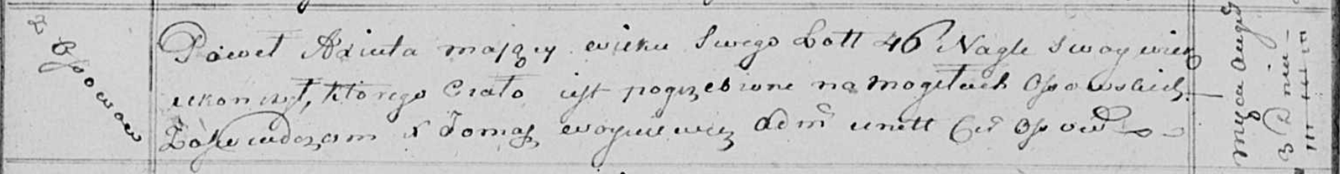

Осовская униатская церковь. 3 августа 1815 года. Метрическая запись об отпевании.

Axiuta Paweł – умер внезапно, 46 лет, с деревни Осово, похоронен на кладбище деревни Осово.

Woyniewicz Tomasz – ксёндз.